ACO CityTop Bituplan 600

Dispositif de fermeture ACO CityTop Bituplan 600

Couvercle de voirie ACO CityTop Bituplan 600 avec anneau adaptateur en fonte;
spécialement conçu pour être placé dans un enrobé (asphalte) au moyen d’un coffrage
réutilisable en acier (à commander séparément);
permet lors du compactage un réglage flottant en hauteur de 170 à 230 mm et évite
ainsi la détérioration de couche de pose de mortier;
cadre en fonte grise (EN-GJL) et couvercle en fonte ductile (EN-GJS);
avec couche de protection noire à base d'eau, respectant l'environnement
le couvercle est muni de 2 auto-verrouillages synthétiques robustes ne nécessitant aucune maintenance;
sans charnière pour une sécurité routière optimale et une maintenance réduite;
muni d'un joint amortisseur Pewepren périphérique renouvelable dans le cadre;
dimensions hors tout du cadre : Ø 860 mm, ouverture libre : 605 mm, hauteur du cadre : 160 mm;
poids du couvercle seul : 41 kg, poids total : 106 kg;
charge d’utilisation classe D 400 selon NBN EN 124;

Exécution du couvercle | Dimension du cadre (mm) | Ouverture libre (mm) | Hauteur du cadre (mm) | Classe de résistance | Poids  (kg) | N° d’article
Auto-verrouillage | Ø 860 | Ø 605 | 160 | D 400 | 106 | 604046

Options |  | Poids (kg) | N° d’article
Coffrage en acier, réutilisable | Ø 726 | 10 | 64476
Verrouillage antivol |  | 0,2 | 210245
Crochet de levage, longueur 60 cm |  | 1,5 | 600643

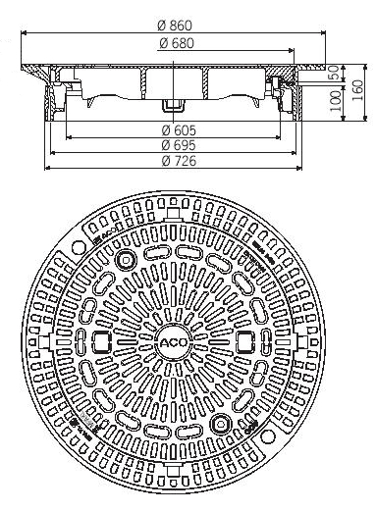

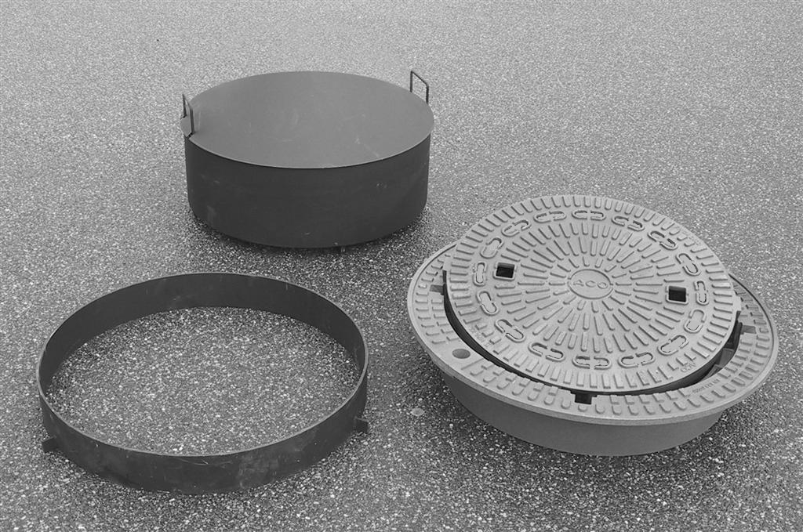



voir film de pose sur notre site web
http://www.aco.be/fr/3926_fr.html

